超星学习通及网页端登陆方法

学习通（手机端）
- 下载
（1）微信扫码下载

（2）软件商城搜索“超星学习通”下载
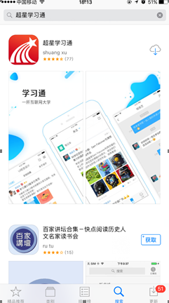
2.登陆。初次登陆：手机验证登录，然后绑定学号。忘记密码可通过手机找回。
（如果已经绑定过手机号并且忘记密码的，可以直接用手机号验证码登录）

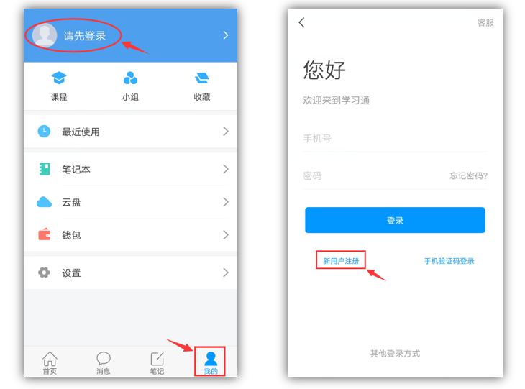
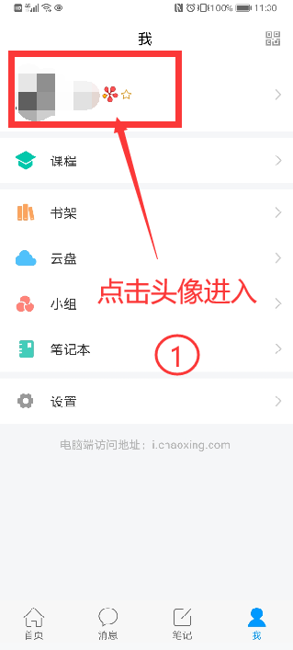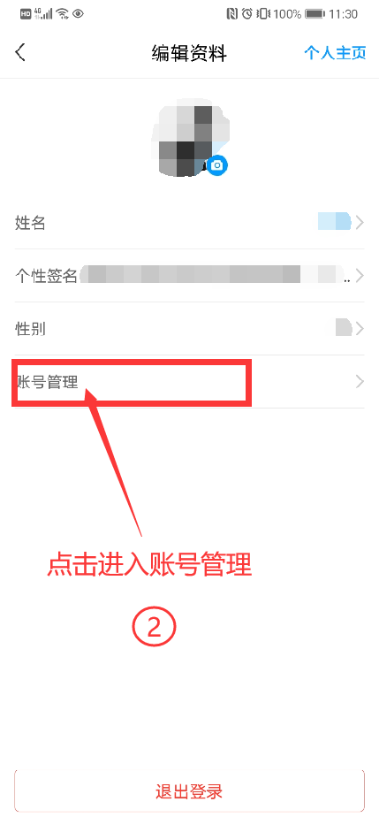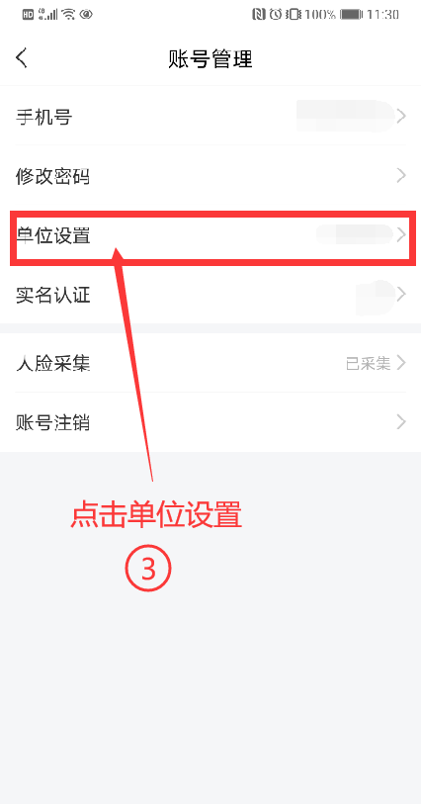
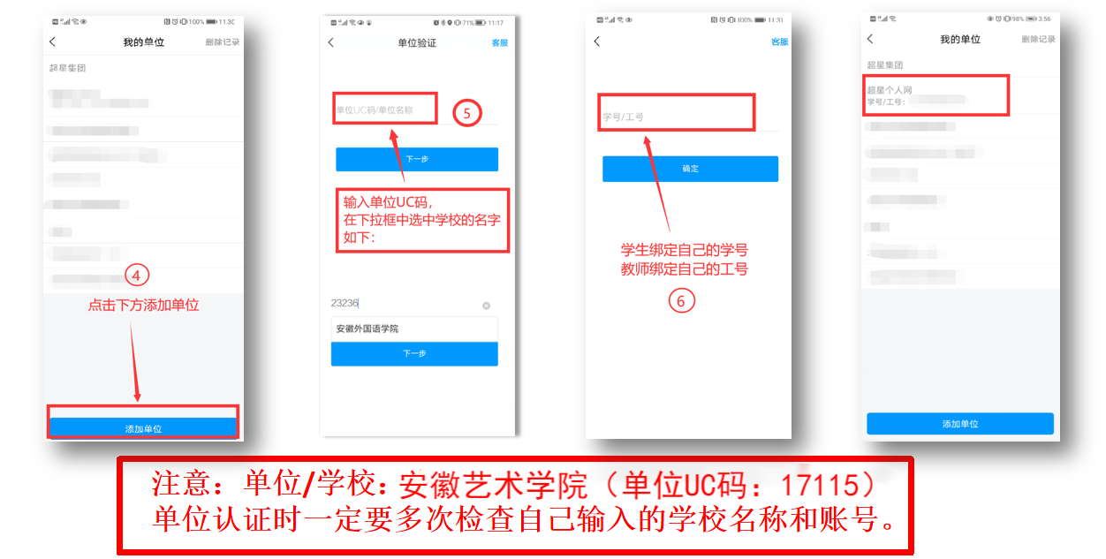

3.如何学习已选课程
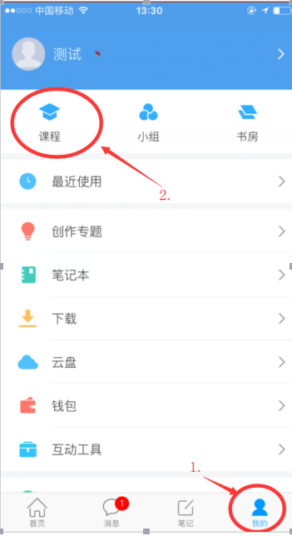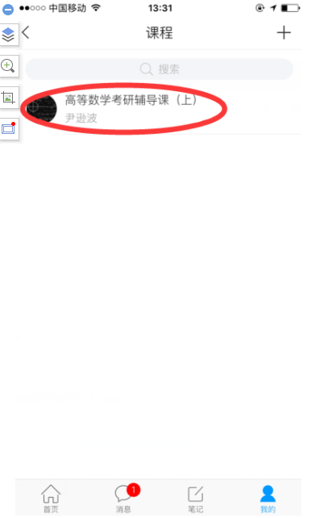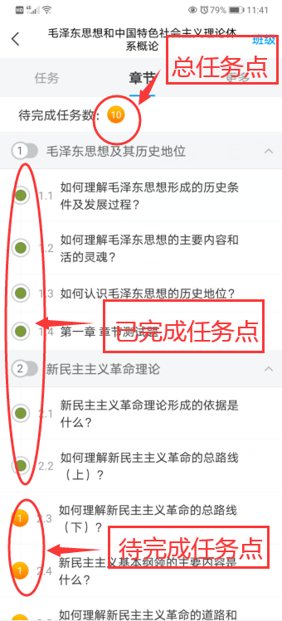

- 如何查看考试和查看分数占比
（需注意：点击考试就是领取试卷，试卷领取后则开始考试倒计时，退出考试也不会停止计时，建议准备好后再点击考试）
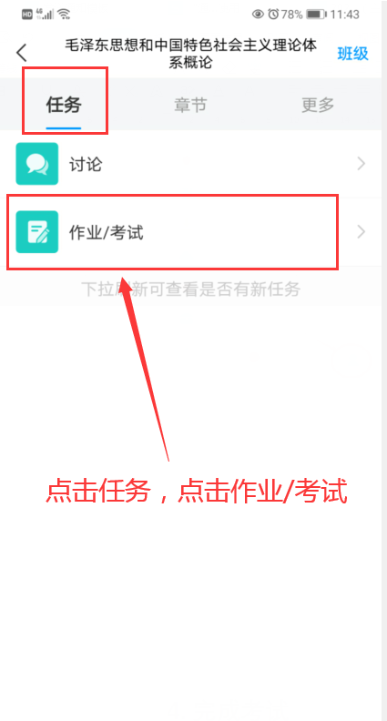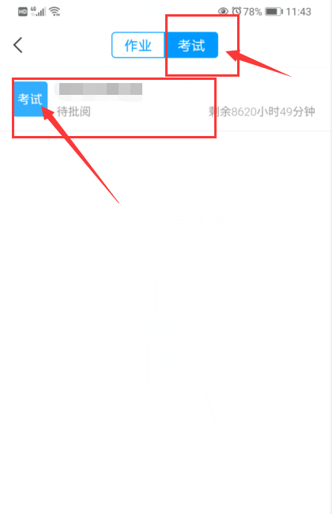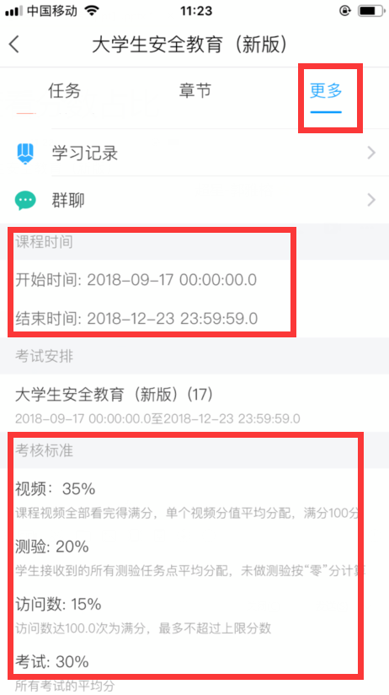

pc端学习方法
1.打开浏览器登陆网络教学平台网址
http://ahuac.fanya.chaoxing.com
2.点击登录（步骤如下）
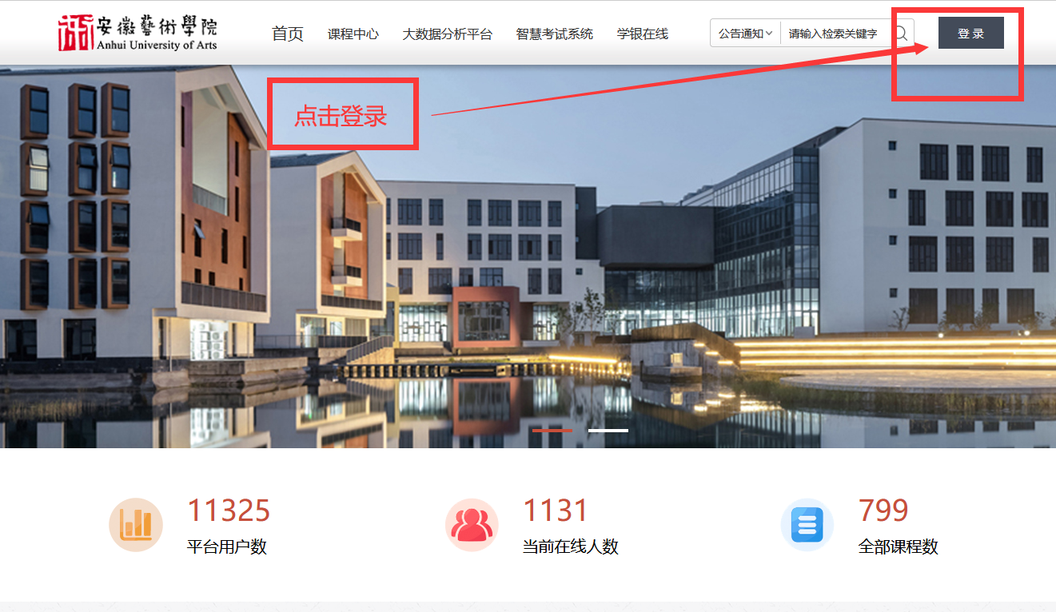

3.输入账号和密码（如忘记密码可以用手机验证码登录）
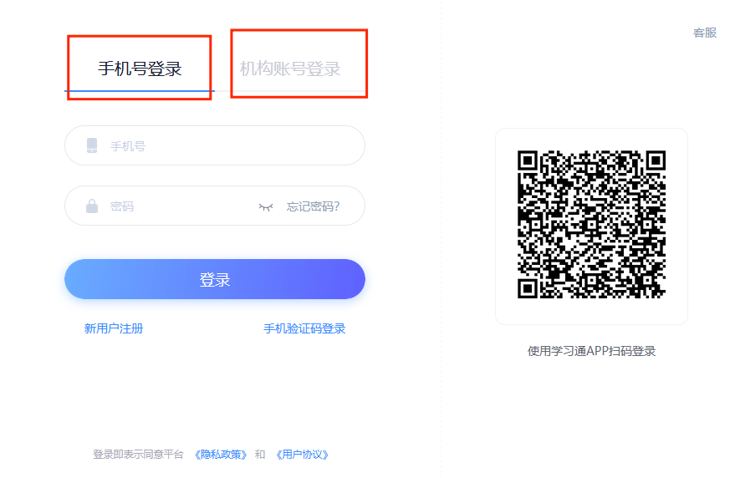
- 如何进行课程学习（点击“课程”，查看自己的课程。）
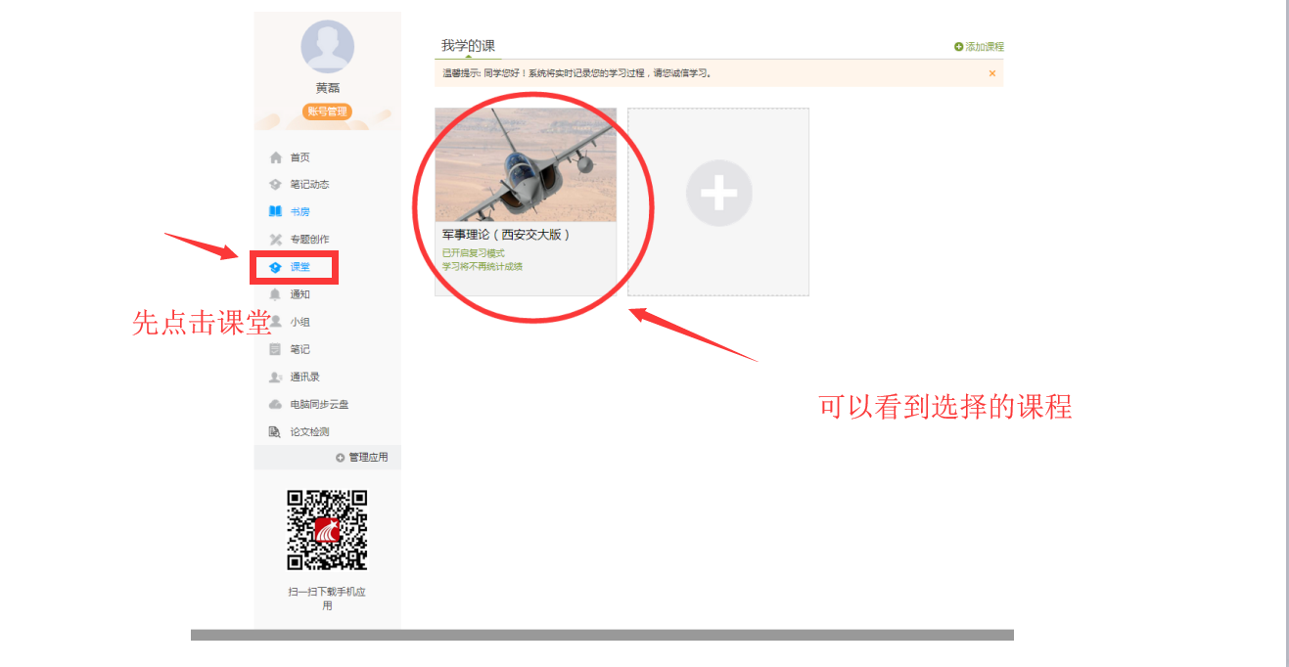
- 进入课程学习界面
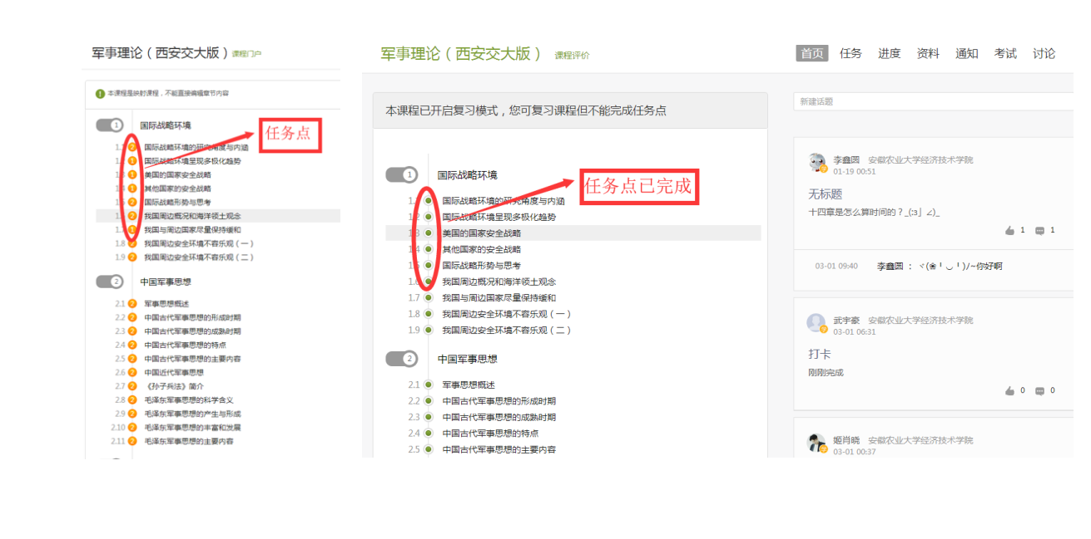
- 完成视频与章节测验
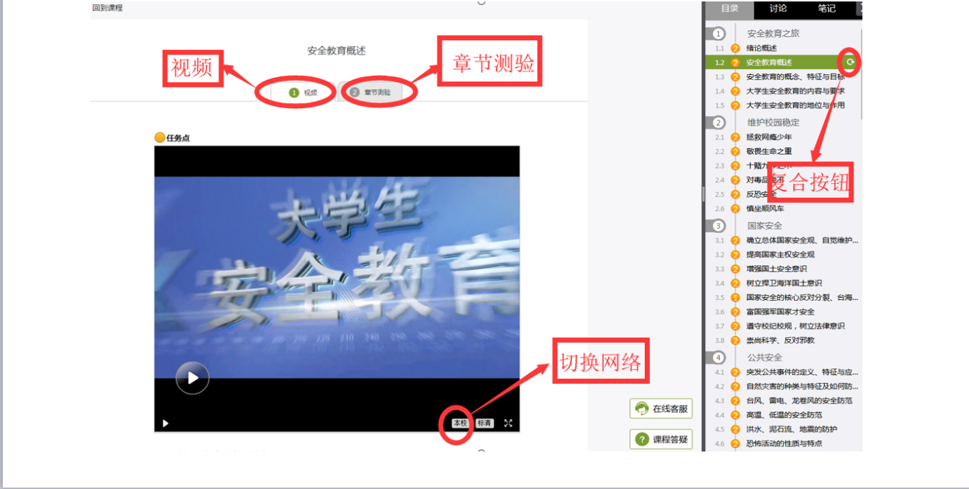

- 完成考试
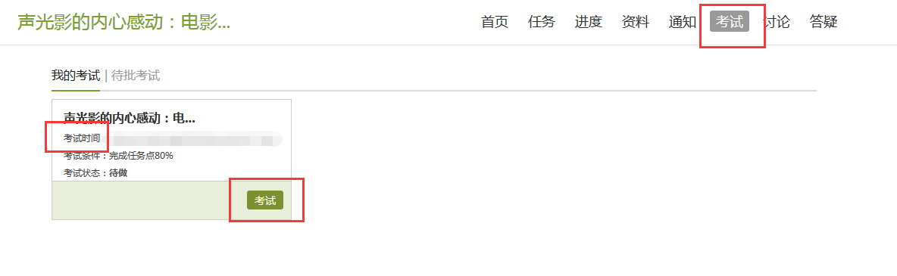
注意：在教务系统选课完成后，大约3-5天会在学习通或安徽艺术学院网络教学平台看到已选课程，在此期间还请耐心等待！

